Контрольна робота з алгебри 9 клас «Прямокутна система координат»
І варіант

- Скласти рівняння кола, у якого відрізок MN – діаметр і M (7; 6), N (11; 9)
а) ${\left(х−7\right)}^{2}+{\left(у−6\right)}^{2}=\text{6,25}$ |  | б) ${\left(\text{х+}9\right)}^{2}+{\left(\text{у+}\text{7,5}\right)}^{2}=\text{6,25}$
в) ${\left(х−9\right)}^{2}+{\left(у−\text{7,5}\right)}^{2}=\text{6,25}$ |  | г) ${\left(х−9\right)}^{2}+{\left(у−\text{7,5}\right)}^{2}=\text{25}$
 | д) ${\left(\text{х+}9\right)}^{2}+{\left(\text{у+}\text{7,5}\right)}^{2}=9$

- Скласти рівняння кола з центром у точці С (5; -2), яке дотикається до осі ординат
а) ${\left(\text{х+}5\right)}^{2}+{\left(\text{у+}2\right)}^{2}=4$ |  | б) ${\left(х−5\right)}^{2}+{\left(\text{у+}2\right)}^{2}=4$
в) ${\left(х−5\right)}^{2}+{\left(\text{у+}2\right)}^{2}=4$ |  | г) ${\left(х−5\right)}^{2}+{\left(у−2\right)}^{2}=4$
 | д) ${\left(х−5\right)}^{2}+{\left(\text{у+}2\right)}^{2}=\text{25}$

- Визначити вид $\text{ΔАВС}$: А (4; 4), В (2; 2), С (-2; 6) за його кутами
а) гострокутний | б) прямокутний
в) тупокутний | г) визначити не можливо

- Визначте вид $\text{ΔMNK}$: M (2; 3), N (-2; -1), K (-5; 6)
а) різносторонній | б) рівнобедрений
в) рівносторонній | г) визначити не можливо

- Координати вершини прямокутника (-10; 8), (-10; 16), (8; 16), (8; 8). Чому дорівнює периметр прямокутника?
а) 24 | б) 48 | в) 64 | г) 128

- Укажіть взаємне розташування кіл: ${\left(х−2\right)}^{2}+{\left(у−2\right)}^{2}=9$і ${\left(х−3\right)}^{2}+{\left(\text{у+}1\right)}^{2}=4$
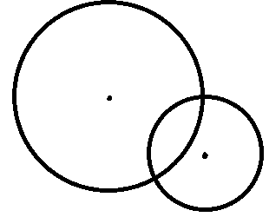а) |  | 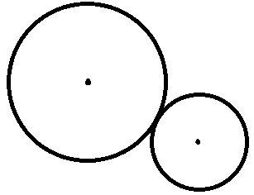б) |  | 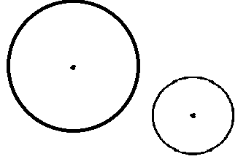в)
 | 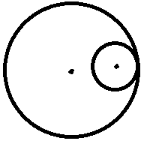  г) |  | 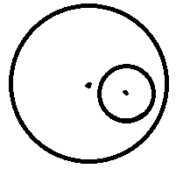д)

- Знайти координати точки, яка належить осі ординат і рівновіддалена від точок С (2; -1), D (-3; 7)

- Знайти координати вершини С паралелограма з вершинами: A (-4; -3), B (4; 7), D (-2; -5)
Контрольна робота з алгебри 9 клас «Прямокутна система координат»
ІІ варіант

- Скласти рівняння кола, у якого відрізок АВ – діаметр і А (2; 6), В (-4; -2)
а) ${\left(х−2\right)}^{2}+{\left(у−6\right)}^{2}=\text{100}$ |  | б) ${\left(\text{х+}4\right)}^{2}+{\left(\text{у+}2\right)}^{2}=\text{100}$
в) ${\left(\text{х+}1\right)}^{2}+{\left(у−2\right)}^{2}=\text{25}$ |  | г) ${\left(\text{х+}1\right)}^{2}+{\left(\text{у+}2\right)}^{2}=\text{100}$
 | д) ${\left(х−1\right)}^{2}+{\left(\text{у+}2\right)}^{2}=\text{25}$

- Скласти рівняння кола з центром у точці С (5; -2), яке дотикається до осі абсцис
а) ${\left(\text{х+}5\right)}^{2}+{\left(\text{у+}2\right)}^{2}=4$ |  | б) ${\left(х−5\right)}^{2}+{\left(\text{у+}2\right)}^{2}=4$
в) ${\left(х−5\right)}^{2}+{\left(\text{у+}2\right)}^{2}=\text{25}$ |  | г) ${\left(х−5\right)}^{2}+{\left(у−2\right)}^{2}=4$
 | д) ${\left(х−5\right)}^{2}+{\left(\text{у+}2\right)}^{2}=\text{25}$

- Визначити вид $\text{ΔMNK}$: M (-3; 2), N (-1; 4), K (-7; 6) за його кутами
а) гострокутний | б) прямокутний
в) тупокутний | г) визначити не можливо

- Визначте вид $\text{ΔАВС}$: А (5; 1), В (1; 5), С (8; 8)
а) рівносторонній | б) різносторонній
в) рівнобедрений | г) визначити не можливо

- Координати вершини прямокутника (-12; 6), (-6; 6), (-6; -16), (-12; -16). Чому дорівнює периметр прямокутника?
а) 17 | б) 33 | в) 34 | г) 66

- Укажіть взаємне розташування кіл: ${\left(\text{х+}4\right)}^{2}+{\left(у−1\right)}^{2}=9$і ${\left(х−3\right)}^{2}+{\left(у−3\right)}^{2}=4$
а) |  | 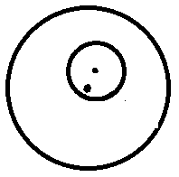б) |  | в)
 | г) |  | д)

- Знайти координати точки, яка належить осі абсцис і рівновіддалена від точок А (-2; 3), В (6; 1)

- Знайти координати вершини D паралелограма з вершинами: A (-2; 3), B (4; 5), C (2; 1)

